Zgodba Vam lahko pomaga otroku razložiti, kaj se sedaj dogaja v svetu.
ZGODBA O KORONAVIRUSU

Nekje sredi velikega mesta se je rodil majhen virus – imenujemo ga KoronaVirus. Tako je majhen, da ga s prostim očesom ne moremo videti, ne moremo ga prejeti, lahko pa zaradi njega zbolimo.
KoronaVirus je stkal svoj peklenski načrt. Selil se bo med otroci, starši, dedki, babicami in vsemi, ki so nam blizu, zato da bi jim nagajal in bi zaradi njega zboleli. Tako je pretkan, da se mu uspe v človeka skriti tudi za dva tedna in šele nato pokaže svoje zobe. Grize nosek in pljuča. Zato kihamo, smrkamo in imamo vročino.
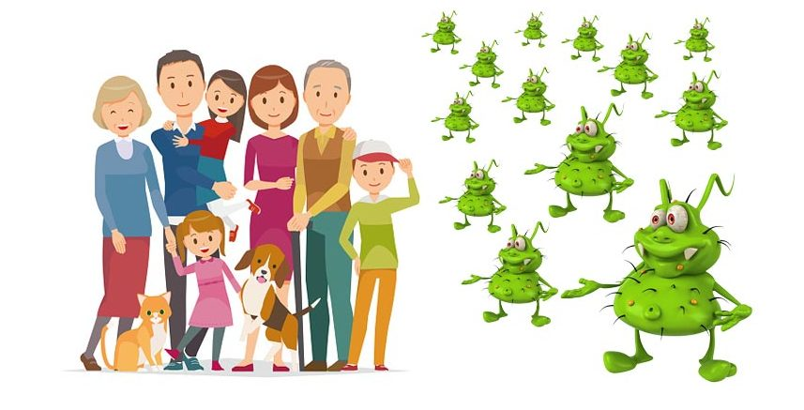
Če je virus dovolj poreden lahko babico ali dedka odpeljejo v bolnišnico, kjer jima prijazni zdravniki in medicinske sestre pomagajo. (Lahko se zgodi, da dedka in babice ni več nazaj.)To pa se lahko zgodi tudi mamici in očku, bratcu in sestrici ali tebi.
Poredni virus je samo virus, ki brez človeka ne more preživeti. S kihanjem in kašljanjem se širi in išče nov dom. Virus lahko premagamo na čisto enostaven način – izognemo se igranju z drugimi otroci, obiskom in trgovinam. Koronavirus se boji tudi tople vode in čistoče.
Otrok, njihovih bratcev, sestrice, mamice in očka se bo virus izognil, če bodo redno in pridno umivali rokice, se izogibali drugim in nekaj časa preživeli doma. Tudi tvoji prijatelji in sorodniki so se odločili, da se bodo borili proti zlobnemu virusu. V vrtcu sedaj ni nikogar, šole so prazne in sorodniki so doma.
Še malo pa nam bo uspelo premagati zlobni virus in ga nagnati iz naših mest. Saj boš pomagal a ne?

(VIR: https://minirokice.si/pravljica-o-koronavirusu/ )

Nekaj idej:
- Otroku zgodbo preberete in se pogovorite o vsebini.
- V zgodbi poiščite besede za katere menite, da jih otrok ne razume in mu jih razložite.
- Pogovarjajte se o zaščiti pred virusi, naj Vam otrok pove, kaj vse že ve (kašljanje v rokav, umivanje rok,…)
- Skupaj si lahko izmislite nadaljevanje, lahko nadaljevanje otrok nariše, vi ga zapišite ali pa tudi ne. Spodbujajte otroke k razmišljanju, …
- Razvijajte optimizem in se pogovarjajte o tem, kaj lahko počnete, ker ste skupaj, kaj jim je všeč in kaj si še želijo.
- Lahko si izdelate slikanico o Korona Virusu: otrok nariše nekaj risbic z vsebino in nato ob slikanici pripoveduje pravljico. Pravljico lahko pripovedujete tudi Vi. Otroka lahko posnamete in posnetek pošljete vzgojiteljici.

Eksperiment: Milo in virusi.
Cilj: Otrokom pokazati, kako lahko z umivanjem rok preprečimo okužbo z virusi.
Kaj potrebujemo: posodo, poper, vodo, milo
Potek: V posodo nalijemo vodo in nanjo posujemo poper (poper predstavlja virus). Otrok naj vanjo pomoči prst. Na prstu bo opazil zrna popra (pogovor). Otroku prst obrišemo nato pa ga naj pomoči v milo. Z namiljenim prstom se naj otrok zopet dotakne površine vode (poper se bo hitro umaknil ob rok posode). Tako lahko dokažemo, da z umivanjem rok preprečimo okužbo z virusi.
